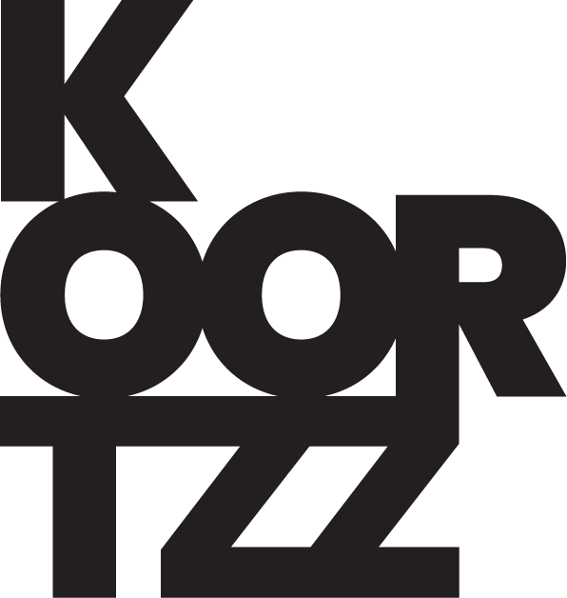

Artiest : LEUE
Titel : LOOS

Uitvoerders: Clara Cleymans, Inge Paulussen, Samuel Vekeman, Dimitri Leue

Vier mensen zoeken naar warmte bij elkaar, bij hun overleden ouder, bij hun ongeboren kind. Een geadopteerde zoon en een biologische dochter nemen afscheid van hun vader. Een koppel met een kinderwens wordt door de natuur gedwongen om na te denken over adoptie. De vier levens verstrengelen zich. Vragen botsen tegen antwoorden. Verwachtingen worden bijgesteld. Humor blijkt geen wonderzalf, slechts loze afleiding van de pijn.

Samuel Vekeman vroeg Dimitri Leue om samen een voorstelling te maken over adoptie. De weegschaal tussen hier en daar, biologische verwantschap en emotionele verbinding. Clara Cleymans en Inge Paulussen vervoegen hen in hun zoektocht naar de juiste woorden om dit thema zin te geven.
Zinloos wil niet zeggen dat het woordeloos is en woordeloos wil niet zeggen dat het zinloos is.

"Ouders zouden eerst een cursus moeten volgen in ouderschap.
Of een test om kinderen te mogen krijgen. Opvoeding is het belangrijkste wat er is en iedereen doet maar wat.
Kinderen krijgen is zo makkelijk. Alleen zij die er moeite voor moeten doen, denken er op voorhand over na.”

Spel : Inge Paulussen, Clara Cleymans, Samuel Vekeman, Dimitri Leue
Tekst en regie : Dimitri Leue
Met loze muziek van Antoon Offeciers.
Loze kostuums van Eva De Mul
Belichting: Sonista, Stef Appelen
Productie : Leue.vzw

Gerealiseerd met de steun van taxshelter van de Vlaamse Overheid en CC Deurne.

WEBSITE : https://leue.be/

